جشنوارۀ ملی تجربه‌های موفق مدارس
شناسنامۀ اثر (فقط برای یک تجربه)

1. مشخصات مدرسه
نام مدرسه: شهید محرمعلی احمدی دخترانه: پسرانه: استان: زنجان نام شهر : روستای مهرآباد منطقه / ناحيه:منطقه زنجانرود

دوره تحصيلي: دورۀ اول ابتدايي دورۀ دوم ابتدايي دورۀ دوم متوسطه

2. مشخصات همكاران
نام مجري (مجريان) اصلي: زهرا اسکندری

نام ساير همكاران: هاجر احمدی فرد

شماره تماس (همكار اصلي): 09125421795

نشانی ايميل:zskandari.s.mehr@gmail.com
3. مشخصات تجربه موفق
3-1. عنوان تجربه:
بهبود کیفیت یادگیری دانش آموزان کلاس چندپایه نسبت به ویژگی های مناطق آب و هوایی ایران
3-2. حيطه مرتبط تجربه:
مدیریت و برنامه‌ريزي فرایند آموزش فعالیت‌های فرهنگی و پرورشی مشارکت والدین و جامعۀ محلی فضا و تجهیزات اقتصاد مدرسه و توسعۀ منابع امور ويژه
آموزش و تحقق حقوق شهروندي (ویژه دورۀ دوم متوسطه)
یادآوری: در صورتی که تجربه‌هایی در حیطه‌های دیگر هم دارید، باید برای هر کدام فرم جداگانه‌ای تکمیل شود.
آیا فقط در یک حیطه شرکت کرده‌اید؟بله
3-3. مخاطبان این تجربه:آموزگاران و دانش آموزان
3-4. طول دوره اجرا (زمان شروع و پايان):10 /8/96 تا26/2/97
3-5. هدف (اهداف) تجربه
هدف از انجام این پژوهش بهبود کیفیت یادگیری دانش آموزان کلاس چندپایه نسبت به ویژگی های مناطق آب و هوایی ایران با استفاده از مهارت های دست ورزی و روشهای عینی و ملموس برای یادگیری است.
3-6. شرح مختصر تجربه (در حد 100 كلمه):
برخی ازدانش آموزان در یادگیری و درک ویژگی های مناطق آب و هوایی ایران دچار مشکل می باشند. بنابراین برای رقع این مشکل طرح درسی خلاقانه بر مبنای روش های تدریس بارش مغزی، هم آموزی، مشارکت گروهی و شبکه ای ؛ طراحی و اجرا شدو نتایج زیر حاصل گشت: گروهبندی تصادفی باعث لذت دانش آموزان شد. بیشتر دانش آموزان فعال بودند و با اعتماد به نفس بالا فعالیت هارا انجام می دادند. انجام تکالیف و آزمون های عملکردی به صورت بازی و مسابقه و استفاده از روش های نوین تدریس باعث جذابیت و یادگیری عمیق دانش آموزان گردید.
3-7. نتايج به دست آمده، محدوديت‌هاي اجرا و آثار تجربه:
- ایجاد انگیزه موثر و متناسب با موضوعات تدریس سبب ایجاد شورونشاط در کلاس و آمادگی ذهنی و روانی دانش آموزان جهت کسب مطالب جدید می شود.
- گروهبندی تصادفی باعث هیجان و لذت دانش آموزان و استفاده از فرصت هم آموزس بین دانش آموزان می شود.
- با استفاده از روش های نوین تدریس دانش آموزان در گروه ها فعال و با علاقه فعالیت هارا انجام می دهند و اعتماد به نفسشان افزایش می یابد.
- انجام تکالیف و آزمون های عملکردی به صورت بازی و مسابقه باعث جذابیت درس می گردد.
- جمع بندی مطالب توسط دانش آموزان باعث تثبیت یادگیری می شود.

بیا ن محدودیت ها:
- کمبود امکانات و تجهیزات آموزشی در مناطق محروم روستایی
- کمبود وقت به خاطر چند پایه بودن کلاس ها
- نداشتن ارتباط طولی بین اکثر مباحث کتب درسی استفاده از روش تلفیقی را در تدریس چندپایه با مشکل مواجه می سازد.

3-8. فهرست ضمايم و مستندات:
• عکس همکاران فعال درتجربه
1. هاجراحمدی فرد
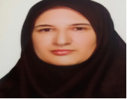

2. زهرا اسکندری
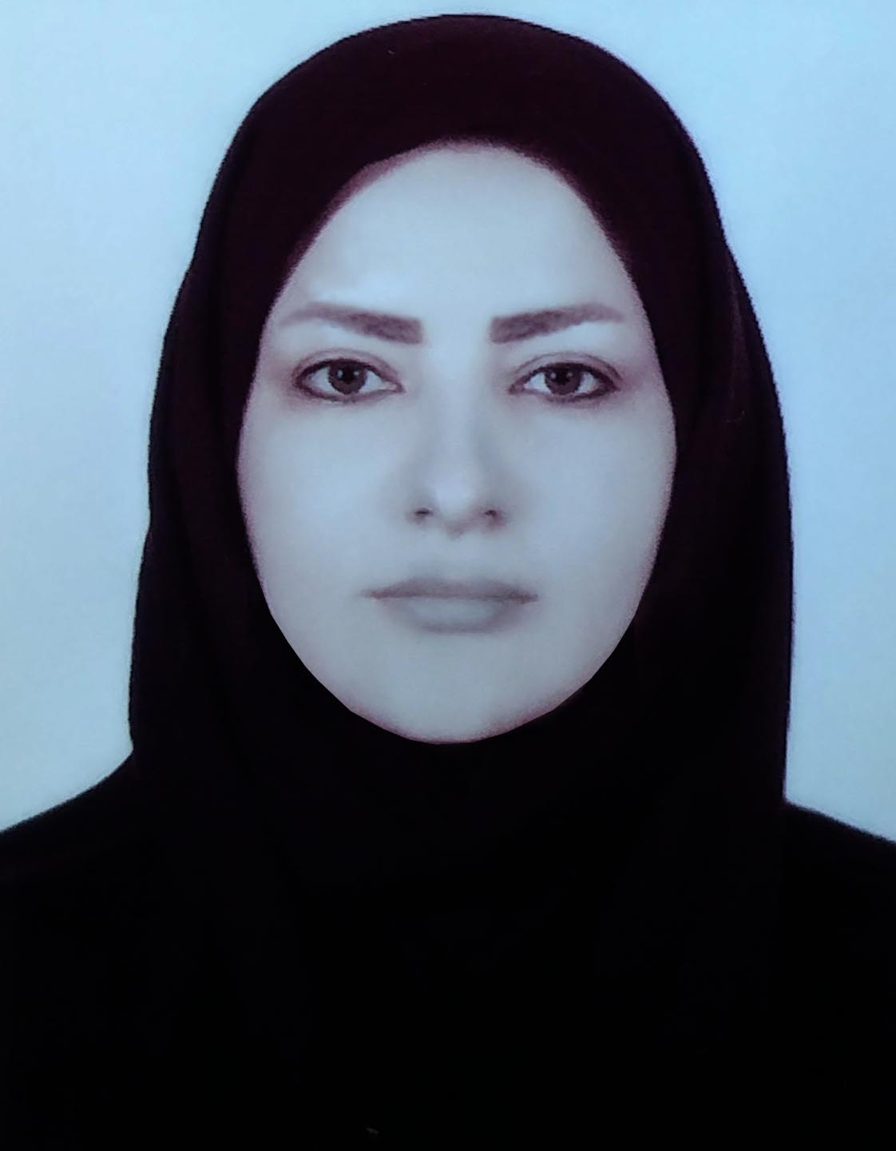

- طرح درس اجراشده (پیوست شماره1)

مشخصات کلی | طراحان طرح درس | نام مدرسه |  |  | جنسیت و نوع مدرسه |  | پایه تحصیلی |  | نام ماده درسی |  | تاریخ
مشخصات کلی | زهرا اسکندری  هاجر احمدی فرد | شهید محرمعلی احمدی |  |  | مختلط  تک شیفت |  | چهارم  پنجم  ششم  (چندپایه) |  | مطالعات اجتماعی |  | 01/02/97
مشخصات کلی | مجری تدریس |  |  | تعداد دانش آموزان |  |  | مدت زمان تدریس |  | موضوع درس
مشخصات کلی | زهرا اسکندری |  |  | 14 نفر |  |  | 45 دقیقه |  | چهارم : مناطق آب و هوایی  پنجم:جمعیت  ششم:محصولات کشاورزی
هدف کلی | چهارم : آشنایی دانش آموزان با مناطق آب و هوایی ایران  پنجم :آشنایی دانش آموزان با تراکم جمعیت درمناطق آب و هوایی ایران  ششم:آشنایی دانش آموزان با محصولات کشاورزی بومی مناطق آب و هوایی ایران
اهداف کانونی | چهارم :  - دانش آموزان مناطق آب و هوایی ایران را بشناسند.  - مناطق آب و هوایی را روی نقشه نشان دهند.  - به شناخت ویژگی های مناطق آب وهوایی ایران علاقمند شوند.  پنجم :  - ویژگی های هر کدام از مناطق آب و هوایی را نام ببرند.  - عوامل کاهش دهنده و افزایش دهنده جمعیت را بشناسند.  - علل تفاوت تراکم جمعیت در نواحی آب و هوایی را کشف کنند.  ششم:  - با نواحی کشت مرکبات،پسته و خرما آشنا شوند.  - علاوه برشناخت نواحی آب و هوایی مختلف، ویژگی های آنها را برای رشد محصولات کشاورزی با هم مقایسه کنند.  - محصولات بومی هر ناحیه آب و هوایی را روی نقشه نشان دهند.
روش تدریس | روش تلفیقی،پرسش و پاسخ، بارش مغزی، هم آموزی، مشارکت گروهی،شبکه ای
مواد و وسایل آموزشی | تخته وایت برد،ماژیک،تصاویر دانش آموزان، لپتاب، ویدیوپروژکتور، محتوای آموزشی،کتاب درسی،تصاویر مربوط به مناطق آب و هوایی ایران،کاغذ رنگی،چسب دوطرفه، بادکنک،سبد،طلق های رنگی،تصاویر محصولات کشاورزی،تصویر آدمک جمعیت، مگنت. سنجاق ته گرد،اسامی تایپ شده دانش آموزان
فعالیت های مقدماتی | قبل از حضور معلم به کلاس دانش آموزان وارد شده و هر کدام عکس مربوط به خود را از روی تخته آهنربایی وصل شده به دیوار برداشته و در تابلوی آهنربایی بزرگ تر می چسباند. با قرار گرفتن هر کدام از تصاویر در کنار هم عکس دسته جمعی دانش آموزان شکل می گیرد. معلم وارد کلاس می شود دانش آموزان بلند شده و یکصدا می گویند: "به نام خداوند رنگین کمان / خداوند بخشنده مهربان ... سلام، صبح به خیر"معلم پاسخ دانش آموزان را می دهد و با دانش آموزان حال و احوال می کند، پس از بررسی تابلوی حضور و غیاب ، با نام و یاد خداوند به سراغ شروع تدریس می رود و از دانش آموزان می پرسد که امروز هر پایه چه درسی دارند؟ پس از اطلاع از اینکه هر سه پایه درس مطالعات اجتماعی دارند به مرور نکات کلیدی درس قبل می پردازد و پس از بررسی تکالیف، توضیحاتی درباره اشتراک موضوع و اهداف درس هر سه پایه ارائه می دهد( روش تدریس تلفیقی ) . |  |  |  |  |  |  |  | زمان
فعالیت های مقدماتی |  |  |  |  |  |  |  |  | 5 دقیقه
ایجاد انگیزه  معلم قبل از آغاز درس جدید به دانش آموزان میگوید : میهمان داریم چه میهمانی؟! سپس از کلاس خارج میشود و با 8 عدد بادکنک رنگارنگ وارد کلاس می شود. دانش آموزان با دیدن بادکنک ها به وجد می آیند و شروع به پرتاب بادکنک ها به سمت یکدیگر میکنند و از معلم میپرسند که با این بادکنک ها چکار باید بکنند؟ و معلم توضیح میدهد که اگر امروز به درس دقت کنید و مراحل تدریس را گام به گام با من طی کنید وقتی موقعش رسید به شما خواهم گفت که قرار است با بادکنک ها چکار کنیم.سپس بادکنک ها را جمع کرده و همه را با کمک دانش آموزان روی یکی از دیوارهای کلاس میچسباند.دانش آموزان با هیجان و کنجکاوی منتظر شروع درس میشوند |  |  |  |  |  |  |  |  | 5 دقیقه
ارائه درس-فعالیت های  یادگیری | فعالیت های دانش آموزان و عکس العمل های مورد انتظار |  | پاسخ های معلم به دانش آموزان و نکاتی که باید خاطر نشان کرد |  |  | اهداف،ارزشیابی و روش های آن |  | زمان |  | یادداشت های مشاهده
 |  |  |  |  |  |  |  | 20 دقیقه
گروه بندی تصادفی: معلم از سرگروه ها میخواهد که هر کدام در کنار یکی از میزهای گروهی قرار بگیرند. سپس قطعه ای از یک تصویر را در اختیار آنها قرار میدهد و از آنان می خواهد تصویر را روی میز بگذارند. سپس جعبه ای را در مقابل دانش آموزان قرار میدهد. دانش آموزان با فرو کردن دست درون جعبه، قطعه ای از یک تصویر را بیرون می آورند و بعد از چک کردن با تصویر سرگروه در صورت مکمل بودن تصاویر در گروه های خود قرار می گیرند. گروه بندی به صورت ترکیبی از سه پایه انجام می شود.  .  .  .  .  معلم از دانش آموزان میخواهد تا نام گروه های خود را از داخل پوشه های مخصوص گروه خود خارج کنند و به دوستانشان نشان دهند سپس با صدای بلند بخوانند  معلم : خب چهار گروه شدیم به نشانه چهار منطقه آب و هوایی ایران. همانطور که میدونید و در جلسات قبل هم گفته شده کشور ایران کشور پهناوری است که ... (مرور درس جلسه قبل همراه با پرسش و پاسخ از دانش آموزان )  سپس از دانش آموزان میخواهد تا با توجه به نام گروه ها حدس بزنند امروز درس درباره چه مبحثی است.سپس مقوای بزرگتری را روی تخته می چسباند که عبارت مناطق آب و هوایی روی آن نوشته شده است.از دانش آموزان میخواهد به مدت3 دقیقه در گروه های خودبحث و تبادل نظر کنند و هر چه درباره این موضوع به فکرشان می رسد، بنویسند.  .  .  .  پس از پایان زمان سرگروه ها شروع به خواندن نتایج می کنند و معلم آنها را یادداشت میکند. سپس معلم با کمک دانش آموزان کلمات مشابه را گروهبندی می کند و در جدولی که در تخته رسم کرده ، یادداشت می کند.  سپس می گوید برای اینکه گروه بندی دقیق تری داشته باشیم بهتر است برای گروه های خود یک نام انتخاب کنیم.تا بدانیم هر کدام از این کلمات جزو ویژگی های کدام یک از مناطق آب و هوایی ایران است.سپس نام مناطق چهارگانه را که از قبل روی مقواهای رنگی پرینت گرفته است را روی برد و بالای گروه بندی مربوط به آن می چسباند.  .  .  .  معلم از دانش آموزان میخواهد تا از درون پوشه های خود تصاویری که وجود دارد را خارج کنند. سپس از آنها میخواهد در گروه ها تبادل نظر کنند و پس از بررسی تصاویر، خصوصیات و ویژگی های هر یک از مناطق آب و هوایی را بنویسند.  .  .  .  سرگروه ها پس از پایان کار، برگه تکمیل شده را روی تخته می چسباند. پس از پایان کار همه گروه ها، معلم از دانش آموزان می خواهد تا نزدیک تخته بیایند تا بتوانند برگه های گروه های دیگر را هم ببینند. و با هم بحث و تبادل نظر کنند. هر کدام از گروه ها نتایج اخذ شده را به کل کلاس ارائه می دهند.  .  .  .  .  .  .  .  پس از این مرحله، معلم از دانش آموزان می خواهد به نیمکت های خود بازگردند سپس با روشن کردن ویدیو پروژکتور توضیحات تکمیلی را از روی پاور پوینت به کل کلاس ارائه می دهد. و همزمان مطالب مربوط به تراکم جمعیت در مناطق مختلف آب و هوایی (مربوط به درس کلاس پنجم) و محصولات کشاورزی مناطق مختلف آب و هوایی ( مربوط به درس کلاس ششم ) را ارائه می دهد. همینطور با ارائه تصاویری از پوشش گیاهی و جانوری مربوط به هر کدام از مناطق آب و هوایی برای کلاس چهارمی ها، آمادگی برای درس بعد ایجاد می کند.  در حین ارائه توضیحات با پرسش و پاسخ هدفمند فراگیران را درگیر می کند.  .  .  .  .  پس از پایان درس معلم از دانش آموزان می خواهد فعالیت های مربوط به درس را انجام دهند. | دانش آموزان به نوبت تصاویر را خارج کرده و بعد از تکمیل کردن تصویر سر گروه در گروه های خود قرار می گیرند.  سرگروه نام گروه را بالا نگاه میدارد تا همگی ببینند و اعضا با صدای بلند نام گروه را میخوانند.  دانش آموزان به توضیحات معلم گوش می کنند.و به پرسش های معلم پاسخ می دهند.  بچه ها حدس خود را بیان می کنند.  دانش آموزان شروع به صحبت با هم می کنند و یکی از اعضا نظرات دیگران را یادداشت می کند.  دانش آموزان همگی در این بحث و فعالیت کلاسی مشارکت کرده و کلمات مشابه را در یک گروه قرار می دهند.  دانش آموزان با دقت به تصاویر نگاه می کنند و سعی میکنند اطلاعات مفیدی از آن کسب کنند. پس از بحث و گفتگوی گروهی، اطلاعات بدست آمده را یادداشت می کنند.  دانش آموزان با اشتیاق در گروه ها مشغول بحث و تبادل نظر می شوند و با دقت به سخنان سرگرو ه ها نظرات خود را بیان می کنند.  دانش آموزان از گروه ها جدا شده و هر کدام در نیمکت خود در کنار هم پایه هایشان می نشینند.  دانش آموزان با علاقه  گوش فرا می دهند و اسلایدها و تصاویر را که برایشان جذابیت دارد را دنبال می کنند و به پرسش های معلم پاسخ می دهند.  دانش آموزان کتاب های خود را باز کرده و با مراجعه به درس مشغول انجام فعالیت های کتاب خود به صورت فردی می شوند. |  | معلم تصاویر مربوط به کلاس چهارمی ها و پنجمی ها را در دو جعبه جداگانه ریخته تا ترکیب گروه ها متشکل از هر سه پایه باشد. بعد از اتمام کار گروه ها را بررسی می کند تا مطمئن شود تصاویر به درستی تکمیل شده اند.  معلم پاسخ دانش آموزان را تایید می کند.  معلم قوانین روش بارش مغزی را یادآوری میکند و دخالتی در بحث گروهی نمی کند.  معلم پس از شنیدن کلمات از بعضی از دانش آموزان میخواهد دلیل این انتخابشان را توضیح دهند و شباهت میان اجزا را شرح دهند.سپس با تشویق های کلامی تایید می کند.  معلم بین گروه ها حرکت می کند و با بررسی عملکرد گروهی دانش آموزان راهنمایی های لازم را ارئه می دهد.  معلم با حضور در کنار گروه ها و پرسیدن سوالات هدفمند آنها را در جهت رسیدن به بهترین پاسخ هدایت می کند.  معلم با تشویق های کلامی پاسخ دانش آموزان را تایید می کند.  معلم ابتدا به سراغ پایه چهارم و سپس پنجم و ششم می رود و پس از نظارت بر کار دانش آموزان ، فعالیت های انجام یافته را بررسی می کندو راهنمایی های لازم را ارائه می دهد. |  |  | گروه بندی تصادفی فرصت همکاری و مشارکت دانش آموزان را فراهم میکند.در گروه بندی ترکیبی (ترکیبی از چند پایه ) می توان از روش هم آموزی استفاده کرد و دانش آموزان یاد می گیرند اطلاعات خود را در اختیار پایه های پایین تر قرار دهند و اعتماد به نفس پایه های پایین تر افزایش می یابد .  ارزشیابی تشخیصی:  هدف از این نوع از ارزش یابی که پیش از آغاز تدریس انجام می گیرد که فراگیرندگان تا چه میزان از دانش و مهارت های پیش نیاز درس جدید اطلاع دارند  بارش مغزی در تدریس و یادگیری به تسهیل برقراری ارتباط بین راه حل ها و ایده ها می انجامد.در گروهها بارش مغزی، مشارکت اعتلا می یابد، انتقاد و کاهش می یابد، و توانایی دانش آموزان برای " انتقال " اطلاعات برای حل مساله تعیین شده، افزایش می یابد.  این روش اعتماد به نفس فراگیران را افزایش داده و باعث می شود تا فراگیران به یک خودباوری مثبتی نایل شوند.  همچنین کلاس درس از حالت تکراری بودن خارج می شود و تنوع و رفع خستگی و ایجاد شادی و نشاط را به دنبال دارد.  ارزشیابی تکوینی: در طول تدریس و ارائه درس معلم به پیگیری فعالیت های دانش آموزان در مسیر یادگیری می پردازد و با پرسش های هدفمند به اصلاح فرایند آموزش و مشخص ساختن میزان پیشرفت یادگیرندگان می پردازد.  ارزشیابی تکوینی: هر کدام از دانش آموزان را بصورت فردی زیر نظر گرفته و روند یادگیری او را می سنجد.
ارزشیابی پایانی | برای اطمینان از نتیجه فعالیت های یاددهی – یادگیری معلم آزمون عملکردی که از قبل طراحی کرده است را به صورت یک مسابقه به اجرا در می آورد تا میزان دست یابی اهداف یادگیری درس مشخص شود.ارزشیابی به صورت گروهی انجام می گیرد.در این نوع ارزشیابی، دانش آموزان صرفا موضوع ارزشیابی نیستند بلکه بطور فعال و به صورت گروهی در امر ارزشیابی شرکت کرده و با همدیگر همکاری می کنند.این بازی علاوه بر اهداف فوق،در کلاس تحرک و شادابی بوجود می آورد و خستگی و رخوت را ازتن دانش آموزان به در می کند.  معلم از دانش آموزان می خواهد مجددا به گروه های خود بازگردند و به آن ها می گوید: خب الان نوبت آن رسید تا راز بادکنک ها کشف شود همانطور که می بینید روی هر بادکنک یک عد نوشته شده است. ابتدا هر گروه باید به سراغ بادکنک شماره 1 برود و آنرا بترکاند. درون هر بادکنک یک کاغذ راهنما وجود دارد با دقت آنرا بخوانید و به راهنمایی هایش عمل کنید. برنده گروهی است که تمام مراحل را زودتر ازسه گروه دیگر به پایان برساند. مسابقه با شور و حال بسیاری انجام می شود.(مراحل بازی پس از ترکاندن بادکنک ها به شرح زیر است:ابتدا یک نقشه ایران را از سبد مربوط به گروه خود برداشته و روی میز کار خود می چسبانند سپس دانش آموزان پس از طی مراحلی ابتدا با استفاده از طلق های رنگی، نقشه ایران را به چهار منطقه آب و هوایی تقسیم می کنند و سپس محصولات کشاورزی ویژه هر منطقه را در جای خود می چسبانند و در انتها با استفاده از آدمک های آماده تراکم جمعیت هر منطقه را نشان می دهند). |  |  |  |  |  |  |  | 10 دقیقه
جمع بندی | برای جمع بندی معلم از دانش آموزان کمک می کند و از آنها می خواهد تا با استفاده از مقواهای رنگی که در اختیار دارند، اطلاعاتی که فراگرفته اند را روی میز کار خود به صورت یک چارت سازمانی آماده نمایند. پس از پایان کار، معلم با توجه به چارت های تهیه شده درس را جمع بندی می کند. |  |  |  |  |  |  |  | 3 دقیقه
تعیین تکلیف | معلم از دانش آموزان می خواهد برای جلسه آینده :  چهارم:  نقشه ای از ایران تهیه کنند و مناطق چهارگانه آب و هوایی را روی نقشه نشان داده و رنگ آمیزی کنند سپس با مشخص کردن موقعیت جغرافیایی استان زنجان روی نقشه بنویسند استان ما در کدام منطقه آب و هوایی قرار دارد و چه ویژگی هایی دارد. همینطور از سه منطقه آب و هوایی دیگر هم سه شهر مثال بزنند و ویژگی های آن مناطق را هم بنویسند.  پنجم :  از هر منطقه آب و هوایی دو استان را انتخاب کنند و با توجه به ویژگی های هر منطقه به تحقیق درباره جمعیت این استان ها بپردازند و نتیجه کار خود را به صورت نمودار میله ای نشان دهند.  ششم :  تحقیق کنند که مهمترین محصولات کشاورزی صادراتی ما مربوط به کدام مناطق آب و هوایی ایران است.درباره نحوه کشت آن محصولات هم گزارشی ارائه دهند. |  |  |  |  |  |  |  | 2 دقیقه

- تبادل نظر پیرامون تدریس با همکاران محترم(ناظرین مدعو)
(پیوست شماره2)

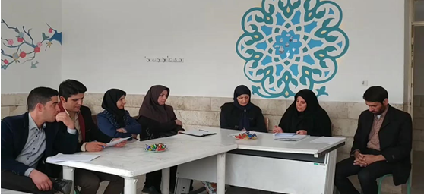

- تصاویر نقشه تخته کلاس و چینش دانش آموزان
(پیوست شماره3)

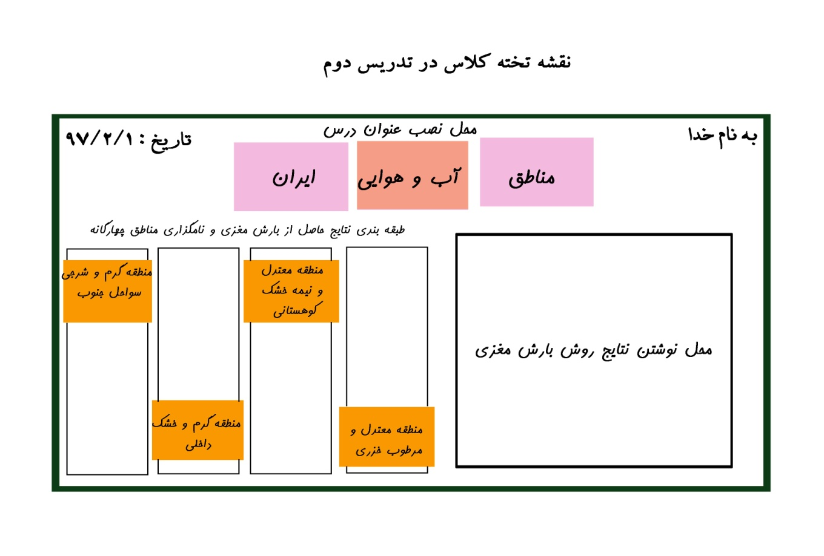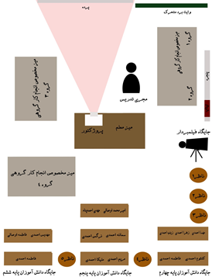
- تصاویر تدریس و راهکار های اجرا شده
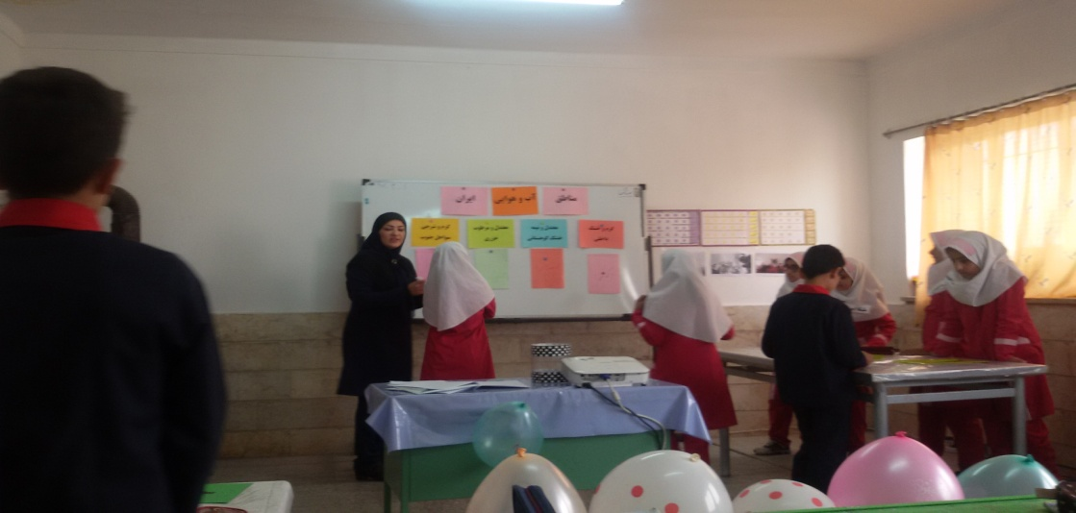
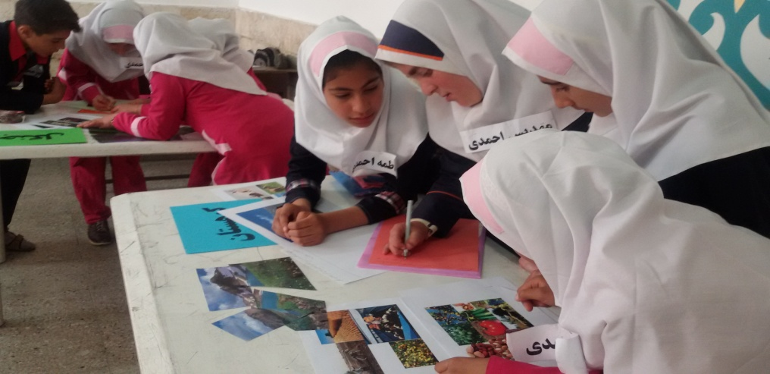
(پیوست شماره4)
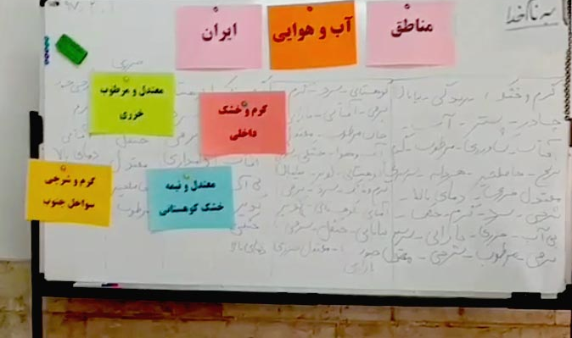
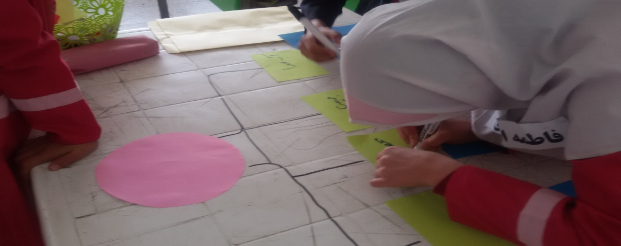
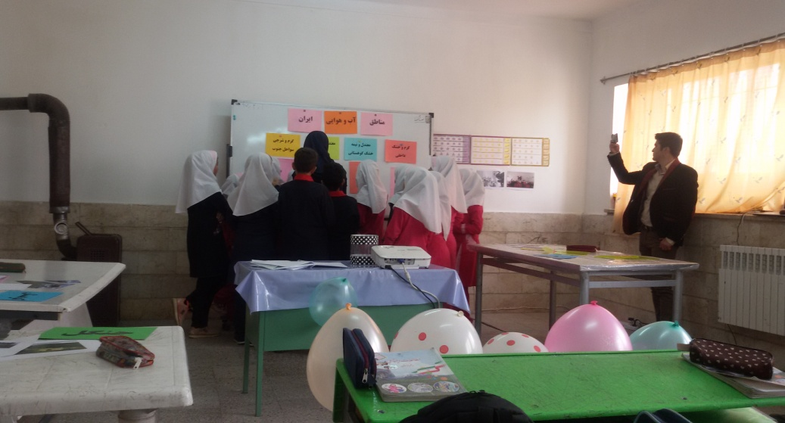
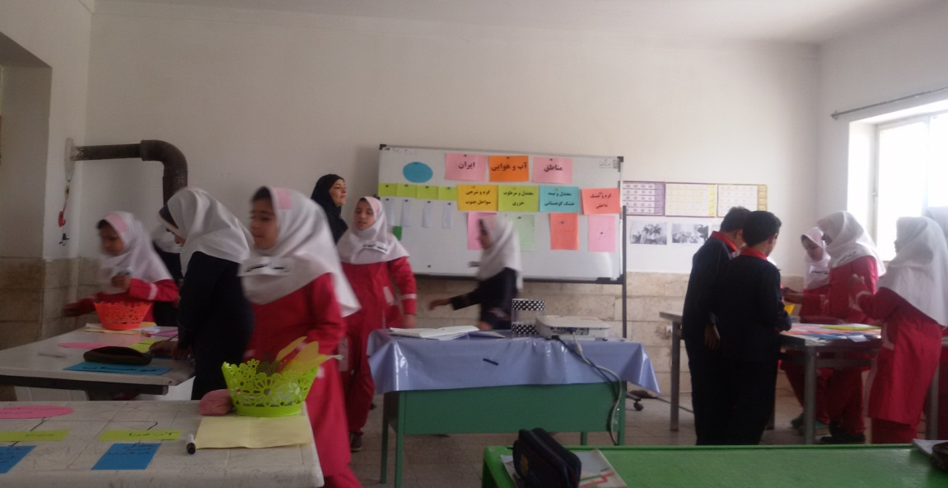

- نمونه تکالیف و بررسی آماری نتایج پژوهش
(پیوست شماره5

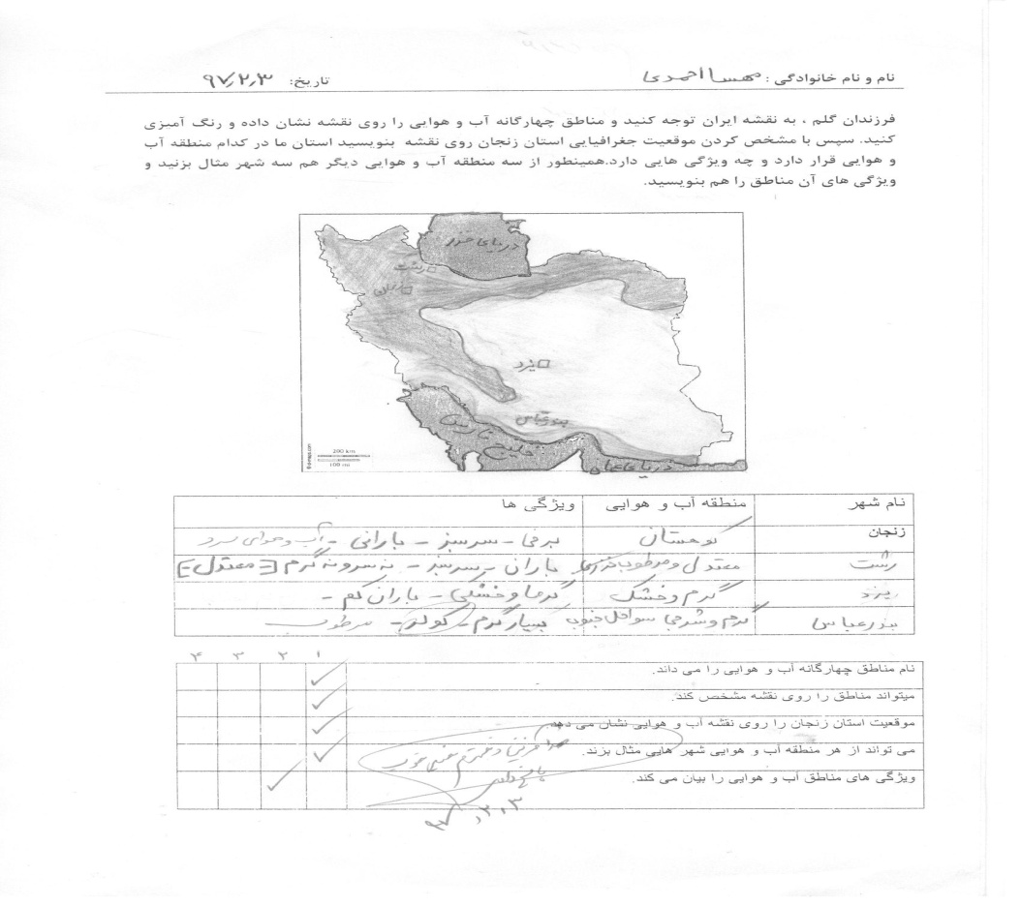

3-9.شرح كامل تجربه:
- نیازسنجی ونیازآفرینی
اگر دانش آموزان، سازگارتر ودارای روابط اجتماعی قوی تر باشند، در جامعه هم موفق تر هستند. بنابراین درس مطالعات اجتماعی به دانش آموزان یاد می دهد جامعه پذیرشوند. (فلاحیان،1385) یکی از مهارت هایی که دانش آموزان باید بیاموزند ، آشنایی با محیط اطراف مانند مناطق مختلف آب هوایی و ویژگی های آنان می باشد.با این حال برخی ازدانش آموزان، مطالب را طوطی وار حفظ کرده و در تفهیم خصوصیات نواحی آب و هوایی ایران دچار مشکل می شوند و علاقه ای برای یادگیری درس از خود نشان نمی دهند. از طرفی در کلاس های چندپایه هم به دلیل کمبود وقت وحجم بالای کتاب ها و ..، معلمان باروش های تلفیقی یا روش های دیگر به تدریس کتاب ها می پردازند.بنابراین ضرورت داشت که در تدریس این درس تجدید نظرشود. لذا در این پژوهش، تلاش خواهیم کرد تا با درگیر کردن دانش آموزان درامر تدریس مجال تجربه و اکتشاف و خلاقیت برای دانش آموزان فراهم کرده و سوال این پژوهش «چگونه می توان ویژگی های مناطق آب وهوایی را به دانش آموزان یاد داد؟» را پاسخگو باشیم.
بررسي بازخوردها و دیدگاه‌ها در مورد تجربه‌هاي مشابه در سال‌هاي گذشته
تجربه ای درمورد این تجربه، سال های گذشته کارنشده است.
جزئيات اجرا
بعد از طراحی طرح درس (پیوست شماره 1) و فراهم کردن ملزومات و تجهیزات مورد نیاز آموزشی ، از چند تن از همکاران شاغل در مدارس چندپایه جهت نظارت بر اجرا دعوت به عمل آوردیم( پیوست شماره 2)
پس از فراهم آوردن تجهیزات برای استفاده مفید از تخته کلاس و چینش دانش آموزان در کلاس، نقشه ای فراهم شد. طبق نقشه جایگاه دانش آموزان و ناظرین پیش بینی گشت.(پیوست شماره 3) اجرا در روز01/02/97 و ساعت 8 صبح انجام پذیرفت .( پیوست شماره 4)
‌ نحوۀ نظارت بر اجرا
‌ بعد از اجرای تدریس در حضور ناظرین مدعو به نقد و بررسی تدریس پرداختیم که مجری تدریس، خانم زهرا اسکندری بعد از تشکر از همکاران رضایت خود را از تدریس اعلام داشتند. سپس دیگر همکاران نظرات خود را به شرح ذیل بیان کردند:
- گروهبندی خیلی خوب وخلاقانه بود.
- دانش آموزان فعال و پویا بودند.
- کلاس شاداب و پرهیجان بودو انرژی معلم و دانش آموزان بالابود.
- روش بارش مغزی به خوبی اجرا شد.
- معلم بر موضوع و محتوای درسی تسلط داشت.
- کلاس دانش آموزمحوربود و معلم نقش هدایت کننده داشت.
- زمان تدریس به خوبی مدیریت شد.
- سرکشی و نظارت معلم برکارگروه ها خوب بود.
- استفاده از نقشه برای ارائه توضیحات و اشاره به محل زندگی دانش آموز(زنجان) مطلوب بود.
- ازکتاب درسی هم به خوبی استفاده شد.
- بازی و مسابقه عالی بود.
- جمع بندی جهت تثبیت یادگیری توسط معلم و دانش آموزان به صورت چارت مطلوب بود.
- تعیین تکلیف برای هر پایه متناسب با اهداف درس بود.
- به تفاوت های فردی دانش آموزان توجه شد.
- ازوسایل کمک آموزشی متنوعی استفاده شد.
- دانش آموزان اعتماد به نفس کافی برای ارائه نظرات داشتند.
- بین دانش آموزان و معلم همکاری و تبادل نظر دو طرفه وجود داشت.
نحوۀ دريافت و بررسي دیدگاه‌های مخاطبان
بعد ازتدریس آزمون عملکردی از دانش آموزان گرفته شدکه پس از بررسی مشخص شد 100% ازدانش آموزان همه ی پایه ها مطالب را یادگرفته اند وبه سوالات پاسخ درست داده اند. بنابراین تدریس رضایت بخش بود. (پیوست شماره 5)
همکاران این پژوهش این روش تدریس را مطلوب تشخیص دادند.
همکاران شاغل در مدارس چندپایه و راهبر آموزشی آقای وحید مولایی وخانم نسرین اسکندری همکار شاغل در ناحیه 2 به عنوان ناظر مدعو این روش تدریس را تاییدکردند .

